ŽEMAITUKŲ ANTANINIŲ KONKŪRO VARŽYBOS
NUOSTATAI IR PROGRAMA

ORGANIZATORIUS
Pavadinimas: LSMU Gyvulininkystės institutas, Lietuvos ūkinių
gyvūnų apsaugos koordinavimo centras
Telefonas: +370 627 90101

VARŽYBŲ VIETA:
Adresas: R. Žebenkos g. 12, Baisogala, Radviliškio r.
GPS koordinatės: 55.635217, 23.716647

VARŽYBŲ DATA IR LAIKAS:

2022 - 06- 11, 11:00 val.

OFICIALŪS ASMENYS
Vyr. teisėjas: | derinama
Maršrutų dizaineris: | Saulius Pužauskas
Stiuardas: | derinama
Varžybų sekretorius: | derinama
Veterinarijos gydytojas: | Rimantas Vrotniakas (+37061165524)

DALYVIAI
Varžybose galima dalyvauti tik su žemaitukų veislės žirgais.
Sportininkų skaičius neribojamas.
Žirgų skaičius sportininkui neribojamas.
Žirgui leidžiama startuoti 3 kartus, jeigu startuojama tik konkūruose Nr. 1 ir Nr. 2. Jeigu žirgas startuoja konkūre Nr. 3, leidžiama startuoti 2 kartus.

PARAIŠKOS
Paraiškos teikiamos: https://forms.gle/ZveG31mBWdUr6ceH6
Paskutinė paraiškų teikimo data: 2022.06.10

STARTO MOKESČIAI
Nėra

TVARKARAŠTIS
Konkūras | Laikas | Artikulas | Prizai
Konkūras Nr. 1 Antaniukų konkūras - kryžiukai | 11:00 | Kuo tiksliau atjoti į laiko normą | Daiktiniai
Konkūras Nr. 2 Antaninių mažasis konkūras, iki 65cm | sekantis | 238.2.1. | Piniginiai, prizinis fondas 150 Eur
Konkūras Nr. 3 Antaninių didysis konkūras, iki 80cm, persirungime iki 90cm | sekantis | 238.2.2. | Piniginiai, prizinis fondas 250 Eur

SVARBU! Duetai dalyvaujantys 1 konkūre, negali dalyvauti 3 konkūre.

KONKŪRAI
KONKŪRAS Nr. 1 – Antaniukų konkūras - kryžiukai
Artikulas: Kuo tiksliau atjoti į laiko normą.
Kliūčių aukštis:
Daiktiniai prizai: 5 vietos daiktiniais prizais.

KONKŪRAS Nr. 2 - Antaninių mažasis konkūras
Artikulas: 238.2.1. Švara ir laikas.
Kliūčių aukštis: iki 65 cm
Daiktiniai prizai: 5 vietos piniginias prizais. Prizinis fondas - 150 Eur

KONKŪRAS Nr. 3 - Antaninių didysis konkūras
Artikulas: 238.2.2. Su persirungimu
Kliūčių aukštis: iki 80 cm, persirungime iki 90 cm
Daiktiniai prizai: 5 vietos piniginiais prizais. Prizinis fondas - 250 Eur.

PAKEITIMAI
Pakeitimai atliekami varžybų sekretoriate. Ne mažiau nei 30 min iki konkūro pradžios.

AIKŠTĖ:
Gruntas varžybinėje ir apšilimo aikštėse -žolė

APDOVANOJIMŲ CEREMONIJA
Apdovanojimai vykdomi po kiekvienos rungties. Kiekvienoje rungtyje apdovanojami penki geriausi rungties duetai.

PASAI
Visi žirgai privalo turėti tvarkingus ir galiojančius nacionalinius pasus.

SKIEPAI IR KRAUJO TYRIMAI
Gripo vakcinacija turi būti galiojanti pagal Lietuvoje galiojančius veterinarinius reikalavimus (pagal gamintojo nurodymus, 1 kartą metuose). Žirgai privalo būti ištirti 3 ligų atžvilgiu (infekcinės arklių anemijos, kergimo ir įnosių ligos) vieną kartą metuose.

ATSAKOMYBĖ
Jojimo sporte yra didelė tikimybė susidurti su pavojingomis situacijomis. Organizacinis komitetas neprisiima jokios atsakomybės dėl materialinės ar fizinės žalos, nelaimingų atsitikimų ar ligos įskaitant, bet neapsiribojant COVID-19, su kuria susidūrė savininkai, sportininkai ar jų darbuotojai, nepriklausomai nuo to ar tai atsitiko varžybų aikštelėje ar už jos ribų, prieš, per, ar po varžybų. Žala žirgams, treneriams, inventoriui, arklidžių priedams ir kitam turtui (įskaitant vagystes ar nuostolius) taip pat nebus organizacinio komiteto atsakomybėje. Rekomenduojame nuo minėtų faktorių apsidrausti, o savo turtą saugoti.

DRAUDIMAS
Raiteliai/savininkai/pagalbiniai darbuotojai patys privalo pasirūpinti tinkamu draudimu nuo nelaimingų atsitikimų, kuris nelaimingam atsitikimui įvykus varžybų metu padengs medicinines ir kitas su tuo susijusias išlaidas.
Visi savininkai ir sportininkai yra asmeniškai atsakingi už žalą tretiesiems asmenims, kurią sukėlė jie patys, jų darbuotojai ar jų žirgai. Dėl to patariame įsigyti trečiųjų šalių draudimą, pilnai padengiantį su tokiais įvykiais žirginio sporto varžybose susijusią žalą Lietuvoje bei užsienyje. Organizacinis komitetas neprisiima jokios atsakomybės dėl materialinės ar fizinės žalos tretiesiems asmenims, kurią sukėlėte jūs, jūsų žirgai ar darbuotojai.

NUOTRAUKOS BEI VIDEO ĮRAŠAI
Pateikdamas paraišką dalyvauti varžybose, raitelis sutinka būti fotografuojamas ir/ar filmuojamas oficialios varžybų fotografų ir/ar filmavimo komandos. Raitelio nuotraukos ir/ar vaizdo įrašai gali būti naudojami renginio reklamai. Šios nuotraukos gali būti atspausdintos ir/ar naudojamos skaitmeninėje erdvėje, įskaitant, bet neapsiribojant straipsniais, interneto svetainėmis, plakatais, reklamomis bei socialiniais tinklais.

ELGESIO KODEKSAS ŽIRGO GEROVEI UŽTIKRINTI
Rengiamose varžybose bus laikomasi FEI Elgesio kodekso ir vadovaujamasi nuostata, kad žirgo gerovė yra pati svarbiausia. Žirgo gerovė niekada negali likti antraeilė dėl konkurencijos ar komercijos įtakos. Itin svarbu atsižvelgti į bendrąją gerovę, tinkamą fizinę būklę dalyvauti varžybose, humanišką elgesį su žirgais, varžybos turi niekaip nekenkti žirgo gerovei.
FEI primygtinai ragina visus, su žirginiu sportu susijusius asmenis, siekti aukščiausių išsilavinimo standartų varžybose dalyvaujančių žirgų priežiūrai svarbiose srityse.
Daugiau informacijos apie FEI elgesio kodeksą žirgo gerovei užtikrinti rasite čia: http://www.equestrian.lt/sites/default/files/FEI%20kodeksas%20del%20zirgu%20geroves.doc

RĖMĖJAI:

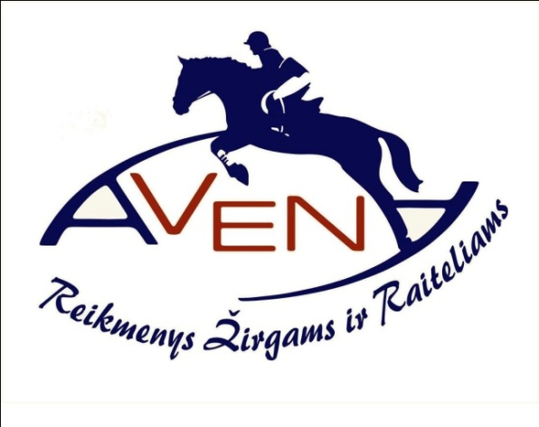

Ūkininkai Agnė ir Vytautas Krikščiūnai

